Specialiųjų sutarties sąlygų 2 priedas

NACIONALINĖS „ONCE-ONLY“ TECHNINĖS SISTEMOS INTEGRACIJŲ SU VALSTYBINIAIS REGISTRAIS IR PASLAUGŲ PORTALAIS SUKŪRIMO PASLAUGŲ

TECHNINĖ SPECIFIKACIJA

TURINYS
TURINYS 2
SUTRUMPINIMAI 3
1. PIRKIMO OBJEKTAS 4
2. ESAMOS SITUACIJOS APRAŠYMAS 4
3. PERKAMOS PASLAUGOS, JŲ TIKSLAI IR REZULTATAI 8
4. BENDRIEJI REIKALAVIMAI PASLAUGŲ VYKDYMUI 9

SUTRUMPINIMAI
Lentelė 1. Dokumente naudojami sutrumpinimai
Sąvoka / sutrumpinimas | Paaiškinimas
Teikėjas | Paslaugų teikėjas, teikiantis integracinių komponentų specifikavimo, sukūrimo ir diegimo paslaugas
ES | Europos Sąjunga
EK | Europos Komisija
IRT | Informacinės ir ryšių technologijos
IS | Informacinė sistema
Integracijos | „Once-only“ techninės sistemos komponentų integracijos su išorinėmis sistemomis
Integraciniai komponentai | Komponentai, skirti vienkartinio duomenų pateikimo „Once-only“ techninei sistemai
IT | Informacinės technologijos
VSSA / Užsakovas | Valstybės skaitmeninių sprendimų agentūra
PĮ | Programinė įranga
OOTS | Vienkartinio duomenų pateikimo „Once-only“ techninė sistema
SDG | Bendrieji skaitmeniniai vartai (ang. Single digital gateway)
SPP | Skaitmeninių paslaugų platforma
VIISP | Valstybės informacinių išteklių sąveikumo platforma

PIRKIMO OBJEKTAS
  - Pirkimo objektą sudaro:
    - Nacionalinės Once-only techninės sistemos (toliau – OOTS) (toliau – integraciniai komponentai) vystymo ir integracijų su valstybiniais registrais ir paslaugų portalais sukūrimo paslaugos (toliau – Paslaugos, Projektas). Maksimalus valandų kiekis – ne daugiau kaip 7000 val. Perkančioji organizacija įsipareigoja įsigyti ne mažiau kaip 50% visos pirkimo objekte nurodytos Paslaugų apimties.
  - Paslaugas planuojama įsigyti ir įgyvendinti Europos Sąjungos Tarybos sprendimu patvirtinto Lietuvos ekonomikos gaivinimo ir atsparumo didinimo plano įgyvendinimo priemonės Nr. 05-002-01-07-08 „Kurti technologinius sprendimus ir įrankius, leidžiančius saugiai ir patogiai naudotis paslaugomis“, projekto Nr. 02-008-P-0006 „Skaitmeninė paslaugų platforma“, finansavimo lėšomis.

ESAMOS SITUACIJOS APRAŠYMAS
  - Šiuo metu Europos Komisija ir nacionalinės administravimo institucijos kuria platų svetainių ir teikiamų paslaugų tinklą, atnaujina informaciją ir skaitmenina atliekamas procedūras bei teikiamas paslaugas, siekiant tinkamai įgyvendinti 2018 m. spalio 2 d. Europos Parlamento ir Tarybos reglamentą (ES) 2018/1724 (toliau – SDG Reglamentas), kuriuo sukuriami Europos Sąjungos bendrieji skaitmeniniai vartai (angl. Single digital gateway) (toliau – SDG) skirti suteikti prieigą prie informacijos, procedūrų ir pagalbos bei problemų sprendimo paslaugų, ir kuriuo iš dalies keičiamas Reglamentas (ES) Nr. 1024/2012.
  - SDG suteiks galimybę internetu gauti informaciją, atlikti administracines procedūras ir teikti pagalbines paslaugas, reikalingas piliečiams ir įmonėms vykdyti veiklą kitoje ES šalyje. Visa informacija ir paslaugos pasiekiamos naudojantis viena bendra duomenų prieiga „Your Europe“ portale https://europa.eu/youreurope/index_lt.htm.
  - SDG reikalavimai įpareigojo ES valstybes-nares iki 2023 m. gruodžio 12 d. užtikrinti tarpvalstybinio automatizuoto keitimosi įrodymais (registrų duomenimis), naudojant integraciją su Europos komisijos OOTS. Šiuo metu valstybės narės aktyviai testuoja ir vysto nacionalinius OOTS sprendimus bei apsikeičia įrodymais testiniame ir gamybiniame režimuose. OOTS ir veiklos specifikacijos bei principo „vieną kartą“ taikymas pagal 2022 m. rugpjūčio 5 d. Komisijos įgyvendinimo reglamentą (ES) 2022/1463 (toliau – OOTS reglamentas), kuriuo nustatomos tarpvalstybinio automatizuoto keitimosi įrodymais techninės sistemos ir veikimo specifikacijos ir vienkartinio duomenų pateikimo principo taikymas pagal Europos Parlamento ir Tarybos reglamentą (ES) 2018/1724 (toliau – OOP įgyvendinimo aktas).
  - Once-only techninės sistemos komponentinės architektūros schema:
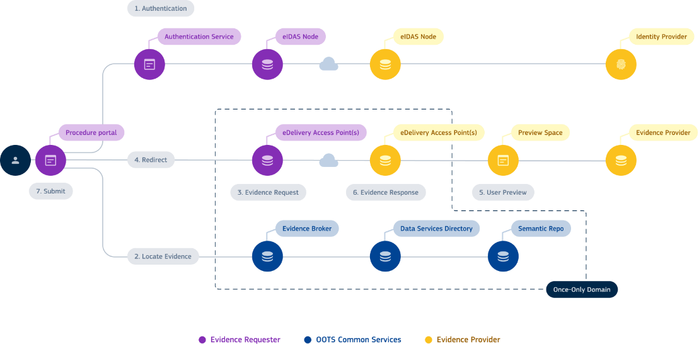
1 pav. Once-only techninės sistemos architektūros schema (šaltinis: https://ec.europa.eu/digital-building-blocks/wikis/display/OOTS/Architecture

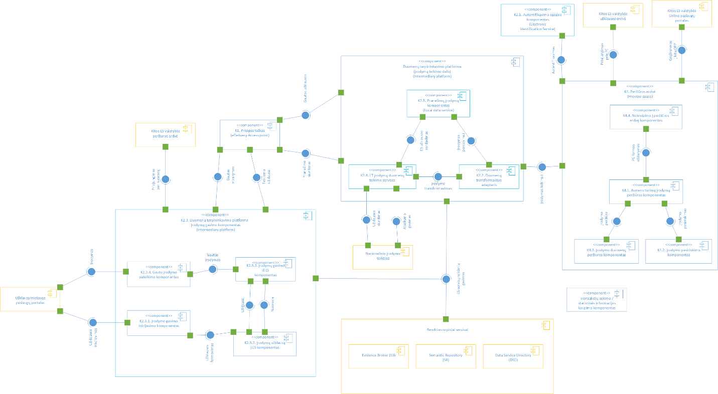2 pav. Once-only techninės sistemos komponentinės architektūros sandara (detalios kokybės žr. Techninės specifikacijos priedas Nr. 1_SDG komponentų diagrama )

  - Valstybės narės turi užtikrinti, kad, pageidaudami keistis įrodymais per OOTS, įrodymų teikėjai arba atitinkamais atvejais skaitmeninės platformos naudotųsi taikomųjų programų paslaugomis, suteikiančiomis galimybę:
    - gauti „eDelivery“ protokolu pateiktas įrodymų užklausas, kurios laikomos duomenų paslaugų įvestimi;
    - sėkmingai nustačius tapatybę ir atpažinus naudotoją:
  - gauti bet kokius prašymą atitinkančius įrodymus;
  - leisti naudotojams nurodyti, kurių iš šių įrodymų peržiūrą jie pageidauja atlikti ir suteikti jiems galimybę peržiūrėti nurodytus įrodymus peržiūros erdvėje, išskyrus jei tai Reglamento (ES) 2018/1724 14 straipsnio 5 dalyje nurodytos procedūros;
  - leisti naudotojams nurodyti, kurie atitinkantys įrodymai, jeigu tokių yra, turėtų būti grąžinami įrodymų prašytojui, kad jis galėtų juos panaudoti taikant procedūrą;
    - „eDelivery“ protokolu teikti atsakymus į įrodymų prašytojo prašymus pateikti įrodymus, jeigu naudotojas, pasinaudojęs jų peržiūros galimybe, priima sprendimą panaudoti įrodymus.
Daugiau informacijos apie OOTS paskirtį ir reikalavimus pateikiama EK Wiki platformoje: OOTS Technical Design Documents.

  - Siekiant užtikrinti tinkamą, saugų ir kokybišką OOTS sistemos veikimą bei sklandžiai naudotis skaitmeninėmis viešosiomis paslaugomis būtina užtikrinti skirtingose valstybėse narėse esamų informacijos ir ryšių technologijų (IRT) sistemų sąveikumą, techninių sąsajų specifikacijų ir saugių ryšių protokolų integravimą į nacionalinių procedūrų portalus bei užtikrinti e. paslaugų teikimą tarpvalstybiniu lygiu be suvaržymų.
  - Siekiant prisijungti prie tarpvalstybinės automatizuoto keitimosi duomenimis techninės sistemos, Lietuva turi integruoti nacionalinius portalus (Valstybės informacinių išteklių sąveikumo platformos paslaugų portalas Elektroniniai valdžios vartai, VMI el. paslaugų portalas, Sodros e. paslaugų portalas, „Regitra“ el. paslaugų portalas ir kitus) prie OOTS techninės sistemos komponentų, atlikti IT komponentų projektavimo, kūrimo, integravimo, testavimų, diegimo, duomenų apsikeitimo infrastruktūros tobulinimus ir kt. veiklas pagal Komisijos parengtas OOTS specifikacijas.
  - Daugiau informacijos apie SDG komponentus skelbiama Europos Komisijos SDG OOTS informaciniame portale internetinė prieiga: https://ec.europa.eu/digital-building-blocks/wikis/display/OOTS/ OOTSHUB+Home
  - Įgyvendinant Europos Sąjungos reglamentus, Lietuvoje numatoma atlikti šias veiklas ar sukurti komponentus:
    - administracinių paslaugų, kurios įtrauktos į Reglamento (ES) 2018/1724 II priedą, modernizavimas, pritaikymas OOTS, prieinamumas ES piliečiams.
    - bendradarbiavimas su Valstybinėmis institucijomis: Ekonomikos ir inovacijų ministerija, Valstybinio socialinio draudimo fondo valdyba prie Socialinės apsaugos ir darbo ministerijos, Lietuvos Respublikos socialinės apsaugos ir darbo ministerija, Valstybine mokesčių inspekcija prie Finansų ministerijos, Valstybės įmone Registrų centras, Valstybės įmone „Regitra“, Valstybine ligonių kasa prie Sveikatos apsaugos ministerijos, Studijų kokybės vertinimo centru, Švietimo ir mokslo ir sporto ministerija ir kitomis susijusiomis institucijomis dėl jų teikiamų paslaugų, kurios įtrauktos Reglamento (ES) 2018/1724 II priedą bei elektroninių paslaugų portalų pritaikymas panaudoti per OOTS gaunamus įrodymus.
    - naudotojų statistinių duomenų ir grįžtamosios informacijos apie paslaugų teikimą įrankio sukūrimas.
    - eDelivery prieigos taško konfigūravimas pagal OOTS reikalavimus.
    - Komponento Peržiūros aplikacijos vystymas (su integracijomis tarp EK bendrųjų OOTS komponentų, nacionaliniu eDelivery, Paslaugų portalais ir Data service aplikacija).
    - Komponento Duomenų tarpininkavimo platformos (the data intermediatery platform) vystymas (su integracijomis tarp EK bendrųjų OOTS komponentų, nacionaliniu eDelivery, Paslaugų portalais ir Peržiūros aplikacija).
    - VIISP duomenų mainų infrastuktūros Gateway komponento susiejimas duomenų mainams su valstybių narių OOTS sistemomis per eDelivery tinklų mazgą.
    - Dar neparengtų įrodymų (registrų) semantinių duomenų sulyginimas ir transformavimas pagal bendrą OOTS struktūrą.
  - Pagrindinės veiklos, kurios bus Teikėjo atliekamos Paslaugų teikimo apimtyje:
    - Bendradarbiavimas EK organizuojamuose SDG OOTS ekspertinių darbo grupių veiklose, sulyginant tarpvalstybinius įrodymų duomenis, testuojant komponentus, testuojant duomenų mainus su kitų ES valstybių narių OOTS sistemomis.
    - Tarpvalstybinių duomenų apsikeitimo per OOTS testavimas.
    - Partnerių (kompetentingų institucijų) paslaugų portaluose teikiamų paslaugų integravimas su centralizuotai sukurtais nacionaliniais OOTS komponentais.
    - Nacionalinių registrų integracijų su nacionaliniu OOTS įrodymų teikimui sukūrimas ir diegimas.
    - Sąsajų su EK vystomų SDG OOTS bendraisiais komponentais (Įrodymų brokeriu, duomenų paslaugų katalogu (angl. Data Service Directory) (toliau – DSD) ir semantine repozitorija) palaikymas ir atnaujinimas.
    - Įrodymų (registrų ir informacinių sistemų duomenų) pritaikymas tarpvalstybiniam duomenų apsikeitimui per SDG OOTS.
    - Kitos susijusios arba būtinos veiklos, siekiant sukurti kokybišką rezultatą – vieningai veikiančią sistemą.
    - OOTS integracinių komponentų sprendimo testavimo ir produkcinės aplinkos, išskyrus kitų ES šalių modulius, diegiamos VSSA valdomoje valstybinio duomenų centro debesijos infrastruktūroje.
    - OOTS integracinių komponentų sprendimo programinis kodas, versijos, techninė dokumentacija talpinami ir valdomi VSSA valdomoje išeities kodo ir versijų valdymo platformoje Microsoft GitHub.
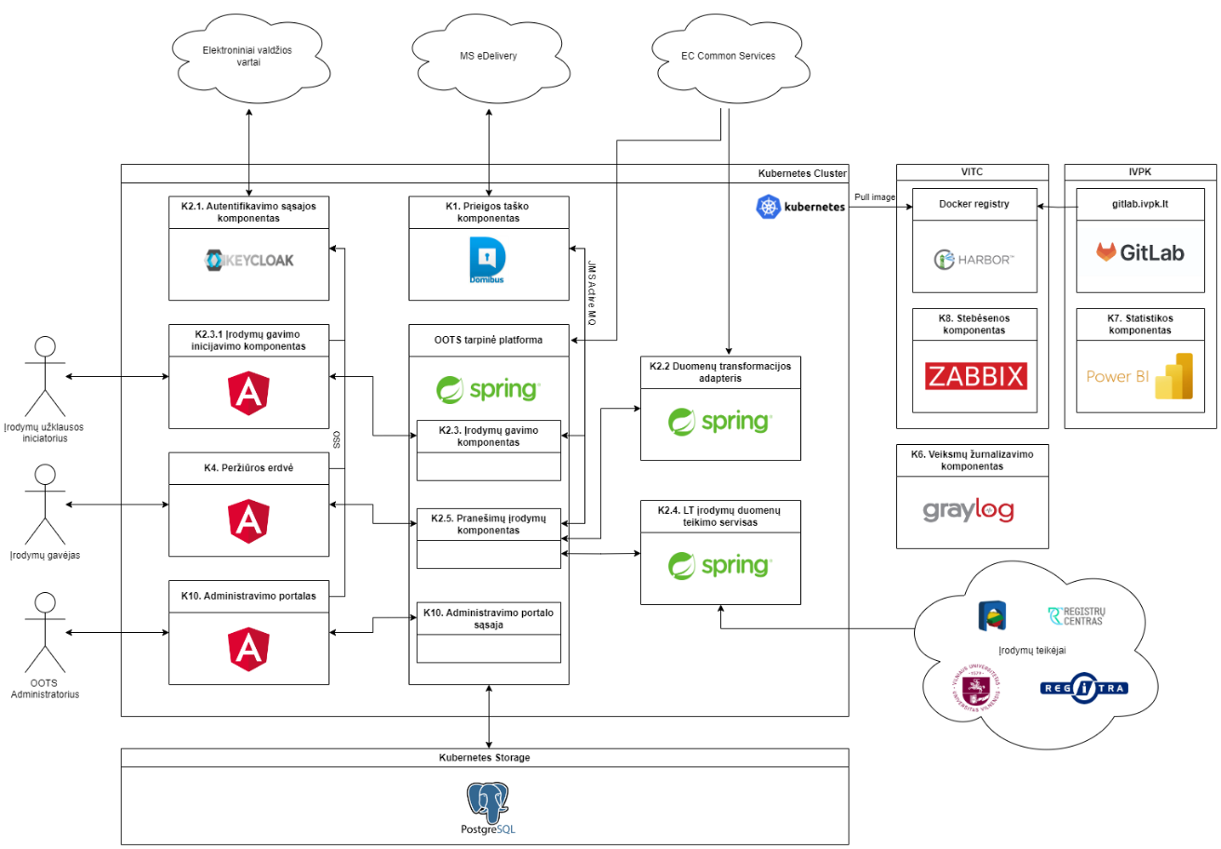

3 pav. Once-only techninės sistemos techninės architektūros schema

  - Nacionalinio OOTS integraciniai komponentai sukurti naudojant šias technologijas:
    - Sistemos komponentai:
      - Platforma - Java Spring Boot komponentai ir moduliai integruoti vidinėmis REST sąsajomis (su Domibus - JMS brokerio priemonėmis);
      - Domibus: Atviro kodo komponentas, naudojamas eDelivery PT realizavimui;
      - Keycloak: Autorizacijos serveris, valdantis prieigą prie sistemos;
      - VIISP: šiuo metu naudojama išorinių naudotojų identifikavimui;
      - Centrinė DB (PostgreSQL): Pagrindinė sistemos duomenų bazė;
      - eDelivery MySQL DB: Duomenų bazė, skirta eDelivery duomenims saugoti;
      - Git: Versijų kontrolės sistema, naudojama išeities kodui valdyti;
      - Power BI: Verslo analitikos įrankis, naudojamas statistinėms ataskaitoms kurti (numatoma statistikai);
      - Harbor: Docker atvaizdų saugykla;
      - Argocd: Įrankis, skirtas Docker konteineriams atnaujinti ir paleisti Kubernetes telkinyje;
      - Prometheus: Sistemos stebėsenos įrankis;
      - Grafana: Duomenų vizualizavimo įrankis, naudojamas kartu su Prometheus;
      - OpenTelemetry: stebėsenos ir telemetrijos duomenų rinkimui;
      - ActiveMQ: Pranešimų brokeris, naudojamas vidinei sistemos komunikacijai ir integracijai su eDelivery PT;
      - Gravitee API Gateway: programinių sąsajų „vartai“ ir dispečeriavimo platforma, naudojama integracijai su nacionaliniais duomenų teikėjais;
      - Jasper reports - PDF dokumentų generavimui.
    - Konteinerių technologijos:
      - Kubernetes: Konteinerių orkestravimo sistema, naudojama sistemos komponentų diegimui ir valdymui;
      - Docker: Konteinerizavimo technologija, naudojama sistemos komponentų izoliacijai ir perkeliamumui.
    - Duomenų bazių technologijos:
      - PostgreSQL: Reliacinė duomenų bazės valdymo sistema, naudojama centrinei duomenų bazei;
      - MySQL: Reliacinė duomenų bazės valdymo sistema, naudojama eDelivery duomenims saugoti;
  - Detali nacionalinio OOTS techninė specifikacija pateikta Techninės specifikacijos priedas Nr. 2_SDG_OOTS_Technine_specifikacija.

PERKAMOS PASLAUGOS, JŲ TIKSLAI IR REZULTATAI
Projekto apimtyje numatoma atlikti 2.10 punkte nurodytas veiklas ir:
  - Vystyti Bendrųjų skaitmeninių vartų vienkartinės duomenų pateikimo sistemos (angl. Single Digital Gateway Once-only technical system, toliau – SDG OOTS) sprendimą;
  - Vystyti ir atnaujinti SDG OOTS integracijos komponentus ir atitinkamas sąsajas su ES OOTS komponentais, atsižvelgiant į pasikeitusius techninių specifikacijų reikalavimus ir testavimų rezultatus;
  - Realizuoti duomenų/skaitmeninių dokumentų gavimą apie Juridinį asmenį per OOTS informacinę sistemą;
  - Realizuoti funkcionalumą, kuris iš trečiųjų asmenų leistų gauti sutikimą dėl asmens duomenų teikimo.
  - Vystyti įgaliotų asmenų palaikymą įrodymų gavimo ir teikimo procesuose;
  - Vystyti laikinai neprieinamų įrodymų (angl. unavailable) gavimo ir teikimo proceso palaikymą;
  - Sukurti statistinių duomenų ir grįžtamosios informacijos apie paslaugų teikimą įrankį bei parengti reikalingas ataskaitų formas;
  - Vystyti naudotojų valdymo mechanizmą, išplečiant vidinių sistemos naudotojų teisių ir rolių modelį bei tvarkymo galimybes;
  - Integruoti SDG OOTS Įrodymų gavimo funkcionalumą Paslaugas teikiančių partnerių (kitų institucijų) informacinėse sistemose, kurios teiks įrodymus kitoms ES sistemoms, kaip tai numatyta SDG reglamento nuostatose dėl tarpvalstybinių prieigų prie internete siūlomų procedūrų. Integracijas kitų institucijų paslaugų portaluose atlieka atitinkama institucija, gavusi reikalavimus iš Užsakovo;
  - Integruoti žemiau išvardintų institucijų informacines sistemas ir registrus su SDG OOTS komponentais skaitmeninių dokumentų, tokių kaip išsilavinimą patvirtinantis dokumentas, socialinio draudimo registracijos pažymėjimas, pažyma apie darbo stažą, pažyma apie gautas pajamas ir sumokėtus mokesčius ir kt. (preliminariai apie 50 skaitmeninių dokumentų teikimui ar gavimui). Sąrašas pridedamas. (Žiūrėti Techninės specifikacijos priedas Nr.3 Skaitmeninių dokumentų sąrašas);
  - Lentelėje žemiau pateikiamas preliminarus su SDG OOTS integruojamų institucijų informacinių sistemų ir registrų sąrašas (sąrašas gali būti papildytas ar pakoreguotas projekto vykdymo metu, pagal nustatytus naujus įrodymų duomenų teikimo poreikius, sąrašas gali kisti ne daugiau 10-20 proc.):

Eil. Nr. | Institucija | Informacinės sistemos ar registro pavadinimas | Duomenis Teikia ar Gauna
1. | Valstybinio socialinio draudimo fondo valdybos prie Socialinės apsaugos ir darbo ministerijos (SODRA) | Elektroninė gyventojų aptarnavimo sistema EGAS | gauna
2. | Studijų kokybės vertinimo centras (SKVC) | Elektroninės pripažinimo erdvės informacinė sistema | gauna
3. | Valstybės Įmonė Registrų Centras (RC) | Juridinių asmenų registras (JAR, JADIS, LIS ir kitos sistemos) | teikia
4. | Krašto apsaugos ministerija (KAM) | Lietuvos Respublikos karo prievolininkų registras | teikia
5. | Asmens su negalia teisių apsaugos agentūra (ANTA) | Neįgalumo ir darbingumo nustatymo tarnybos informacinė sistema | teikia
6. | Informatikos ir ryšių departamentas (IRD) | Administracinių nusižengimų registras | teikia
7. | Valstybės skaitmeninių sprendimų agentūra (VSSA) | Skaitmeninių paslaugų platforma (VIISP) | gauna
8. | Audito, apskaitos, turto vertinimo ir nemokumo valdymo tarnyba (AVNT) | Audito, vertinimo ir nemokumo informacinė sistema (AVNIS) | teikia
  - Užtikrinti nacionalinių SDG paslaugų pritaikymą ES piliečiams – apie 100 paslaugų (pilnas nacionalinių SDG paslaugų sąrašas pridedamas. Žiūrėti Techninės specifikacijos priedas Nr. 4 SDG paslaugų sąrašas).

BENDRIEJI REIKALAVIMAI PASLAUGŲ VYKDYMUI

  - Integracinių komponentų kūrimo ir diegimo paslaugų teikimo tvarka ir terminai:
    - Paslaugos teikiamos tik pagal Užsakovo Teikėjui pateiktus paslaugų užsakymus (toliau – Užsakymas). Užsakymus Užsakovas Teikėjui gali teikti visą Sutarties galiojimo laikotarpį, bet ne ilgiau kaip iki 2026 m balandžio 25 d. Žiūrėti Techninės specifikacijos priedas Nr. 5_Užsakymo forma.
    - VSSA Paslaugų užsakymą Teikėjui teikia raštu pagal tarpusavyje suderintą formą ir teikimo būdą (pvz. el. paštu, Confluence ar Jira aplinkoje, ar kita su Tiekėju suderinta forma).
    - Teikėjas paslaugas pagal Užsakymą pradeda teikti gavęs (el. paštu, registruojant užklausų valdymo sistemoje ar kita rašytine abiejų sutarties šalių sutarta forma) užpildytą ir patvirtintą užsakymo formą.
    - Teikėjo reakcijos laikas raštu (el. paštu, atsakant užklausų valdymo sistemoje ar kita su Teikėju suderinta forma) į gautą Užsakymą ar kitą užklausimą iš Užsakovo – ne ilgiau kaip 2 darbo dienos.
    - Teikėjas, gavęs užsakymą iš Užsakovo, per 5 darbo dienas nuo sureagavimo į gautą užsakymą dienos, įvertina apimtis, techninius, funkcinius, saugumo ir kokybės reikalavimus ir pateikia (el. paštu, registruojant užklausų valdymo sistemoje ar kita su Teikėju suderinta forma) paslaugų pasiūlymą, kuriame išdėsto užsakymo įgyvendinimo detalų aprašymą, nurodo Paslaugų suteikimo trukmės įvertinimą darbo valandomis, detalizuojant numatomus darbus funkcionalumo sukūrimui 8 val. rėžyje, ir galutinį Užsakymo įvykdymo terminą.
    - Užsakovas, gavęs Užsakymo įgyvendinimui būtinų veiklų aprašymą ir apimčių įvertinimą, priima sprendimą dėl Užsakymo įgyvendinimo:
      - jei nusprendžia, kad paslaugos, nurodytos gautame Užsakyme, yra nereikalingos dėl netinkamo kaštų ir naudos santykio – Užsakymas yra atšaukiamas apie tai informuojant Teikėją. Jei įvertinimo aprašymas yra neaiškus, Užsakovas gali paprašyti Teikėjo detalizuoti Užsakymo įvertinime aprašytas paslaugas bei jų teikimo laiko sąnaudų įvertinimą. Teikėjas privalo atsakyti į Užsakovo pateiktus klausimus.
      - jei nusprendžia, kad paslaugos, nurodytos užsakyme, yra reikalingos, paslaugų detali analizė, suteikimo terminai, apimtys ir sąmata yra raštu patvirtinami užsakyme, kurį pasirašo abi Šalys po paslaugų užsakymo suderinimo. Už apimtis (darbo valandų kiekį), kurios nebuvo suderintos (t. y. kurios nebuvo nurodytos užsakyme) Užsakovas nemoka.
    - Teikėjas testavimo aplinkoje turi atlikti suteiktų paslaugų rezultatų testavimą ir pateikti testavimo rezultatų ataskaitą (pvz., automatinio testavimo ataskaita). Testavimai turės būti atliekami, derinami atskirai kiekvieno Užsakymo metu. Komponento diegimai turi būti atliekami testavimo aplinkoje, siekiant patikrinti sukurtą funkcionalumą ir suderinamumą su esamais komponentais ir jų funkcionalumais. Testavimo metu pastebėtos klaidos turi būti registruojamos ir jų šalinimas valdomas Teikėjo lėšomis.
    - Teikėjas turi maksimaliai automatizuoti komponentų testavimo procesą, komponentų diegimo į testines ir gamybines aplinkas procesus. Automatizacijai turi būti naudojami GitHub CI/CD, ArgoCD, Docker Compose ar jiems lygiaverčiai, industrijoje įprasti įrankiai.
    - Diegimo ar palaikymo užduotys, kurių neprasminga automatizuoti, turi būti išsamiai dokumentuojamos.
    - Naujai įkeltas funkcionalumas į gamybinę aplinką neturi sutrikdyti kitų komponentų ir juose esančių funkcijų darbo. Jeigu naujai į gamybinę aplinką įkeltas funkcionalumas sutrikdo jau esančių funkcijų darbą, laikoma, kad įkeltas funkcionalumas atliktas nekokybiškai.
    - Pagal kiekvieną Užsakovo pateiktą Užsakymą laiku ir tinkamai suteiktos paslaugos yra perduodamos Užsakovui Šalims pasirašant suteiktų paslaugų perdavimo-priėmimo aktą.
    - Paslaugų perdavimo – priėmimo aktą Užsakovas pasirašo, kai:
      - gamybinėje aplinkoje ir/arba testinėje aplinkose galima įvykdyti veiklos procesus paslaugų Užsakyme apibrėžta funkcionalumo apimtimi, nėra likusių Užsakovo nurodytų ir neištaisytų klaidų, o naujai į gamybinę aplinką įkeltas funkcionalumas veikia kokybiškai;
      - yra sėkmingai atliktas sukurtų funkcionalumų priėmimo testavimas gamybinėje ir/arba testinėje aplinkose. Teikėjas turi suderinti su Užsakovu priėmimo testavimo ataskaitą.
    - Jei suteiktų paslaugų perdavimo-priėmimo metu Užsakovas negali pilnai patikrinti suteiktų paslaugų atitikimo Sutartyje ir Užsakyme nustatytiems reikalavimams, tai paslaugų perdavimo-priėmimo akto pasirašymas jokiu būdu neapriboja Užsakovo teisės po paslaugų perdavimo-priėmimo akto pasirašymo reikšti Teikėjui pretenzijas dėl paslaugų neatitikimo Sutartyje ir Užsakyme nustatytiems reikalavimams/trūkumams.
    - Tiekėjui už tinkamai ir kokybiškai suteiktas Paslaugas šalims pasirašius Paslaugų perdavimo-priėmimo aktą ir Tiekėjui Sutartyje nustatyta tvarka pateikus sąskaitą-faktūrą. Paslaugos laikomos tinkamai suteiktos, kai abiejų Sutarties šalių yra pasirašytas Paslaugų perdavimo-priėmimo aktas, t. y. į Paslaugų suteikimo terminą įeina Paslaugų rezultato derinimas, koregavimas, jeigu reikia, Paslaugų rezultatų priėmimas ir Paslaugų perdavimo – priėmimo akto pasirašymas. Paslaugų perdavimo-priėmimo aktas abiejų šalių pasirašomas el. būdu.
    - Teikėjas privalo darbus vykdyti Užsakovo infrastruktūroje, įskaitant:
      - išeities kodo, dokumentacijos, problemų, užduočių, planų saugojimą GitLab sistemoje;
      - automatinį testavimą ir diegimą naudojant GitHub CI/CD ar lygiaverčius įrankius.
    - Visi Sutarties metu sukurti artefaktai (kodas, bibliotekos, projektavimo dokumentai, architektūros schemos ir pan.) priklauso nuosavybės teise Užsakovui be jokių naudojimosi apribojimų (konfigūravimo, naujinimo, tobulinimo ir pan.).
    - Testinės ir gamybinės aplinkos bus talpinamos VSSA valdomoje valstybinio duomenų centro debesijos infrastruktūroje.
    - Neturi būti naudojamos uždaro kodo komponentų bibliotekos.
    - Darbai turi būti planuojami ir atliekami taip, kad būtų kiek įmanoma labiau pernaudojami esami atvirojo kodo sprendimai (universalios bibliotekos bei kitose valstybėse-narėse sukurti specializuoti SDG/OOTS sprendimai), bei kad visas sutarties metu sukurtas kodas galėtų būti atveriamas visuomenei per VSSA GitHub paskyrą.
    - Turi būti parengtos integracinių komponentų naudotojų, administratorių instrukcijos, kuriose pateikiama informacija, susijusi su integracinio komponento konfigūravimu ir funkcionalumo naudojimu. Teikėjas Integracinių komponentų naudojimo instrukcijas turi parengti ir suderinti su Užsakovu iki priėmimo testavimo pradžios. Instrukcijos turi būti parengtos vadovaujantis bendrinėmis lietuvių kalbos taisyklėmis ir pateiktos VSSA el. dokumentų formatu.
    - Ne vėliau nei po 10 (dešimties) darbo dienų po Sutarties pasirašymo turi būti sudarytas Projekto reglamentas, kuris turi būti reguliariai atnaujinamas Šalių susitarimu projekto eigoje ir turi apimti:
4.1.21.1. Projektinę organizaciją - atsakingus asmenis, komandas, projekto valdymo komitetą,
4.1.21.2. Įrankius, aplinkas, komunikacijos valdymo priemones,
4.1.21.3. Įgyvendinimo būdo, inkrementų ir iteracijų valdymo darbinius susitarimus,
4.1.21.4. Inkrementų planavimo renginių tvarką ir tvarkaraštį,
4.1.21.5. Visų inkrementų preliminarius planus, apimant, bet neapsiribojant:
4.1.21.6. Inkrementų tikslus,
4.1.21.7. Preliminarias funkcinę, technologinę ir dokumentų artefaktų apimtį, susiejant su Techninės specifikacijos reikalavimais,
4.1.21.8. Preliminarias finansines sąmatas,
4.1.21.9. Kalendorinius terminus,
4.1.21.10. Diegimo aplinkas.
4.1.21.11. Patikslintą ir fiksuotą einamojo inkremento planą,
4.1.21.12. Pasibaigusių inkrementų rezultatų vertinimą,
4.1.21.13. Projekto pakeitimų valdymo žurnalą,
4.1.21.14. Projekto rizikų žurnalą.
  - Teikėjas šios Techninės specifikacijos suteiktoms paslaugoms suteikia 12 mėnesių garantiją. Garantijos terminas skaičiuojamas nuo paskutinio Užsakymo paslaugų perdavimo-priėmimo akto pasirašymo dienos.
  - Garantija apima sukurtos programinės įrangos sutrikimų šalinimą. Tiekėjas sutrikimus turi ištaisyti savo sąskaita ne vėliau kaip per 2 (dvi) darbo dienas nuo Užsakovo raštiško pranešimo (el. paštu, ar kita rašytine abiejų sutarties šalių sutarta forma) apie pastebėtus sutrikimus arba pateikti laikiną sprendimą.
  - Paslaugos neturi kelti grėsmės Nacionaliniam saugumui vadovaujantis LR Viešųjų pirkimų įstatymo 37 str. 8 d. ir 9 d. nuostatomis.

